 | RESPIRATÒRI PRE I POST QUIRÚRGIC | 

- REALITZAR ELS EXERCICIS PRIORITÀRIAMENT DESPRES DELS ESPRAIS / NEBULITZACIONS
- REALITZAR ELS EXERCICIS DEL LLIT SEMPRE AMB EL CAPÇAL PARCIALMENT INCORPORAT
- ES IMPORTANT LA MOBILITZACIÓ PRECOÇ DESPRÉS D’UNA INTERVENCIÓ
- REALITZAR ELS EXERCICIS 30 MINUTS ABANS O UNA HORA DESPRES DELS ÀPATS

INSPIRAR pel NAS  ESPIRAR per la BOCA | RESPIRACIÓ ABDOMINAL | RESPIRACIÓ COSTELLES
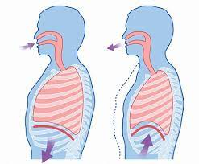 | 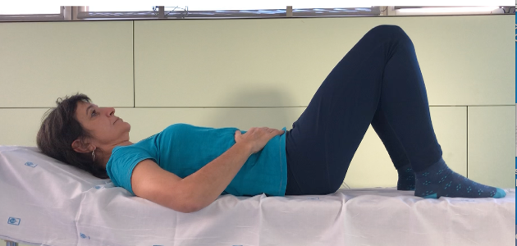 | 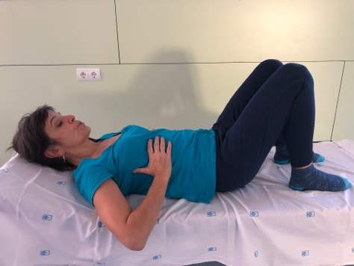
RESPIRACIÓ APICAL | TREURE AIRE BOCA OBERTA LENTAMENT | INSPIRÒMETRE
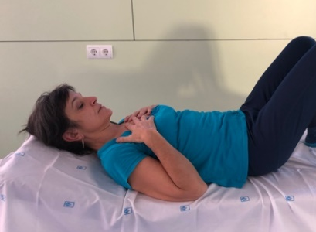 | 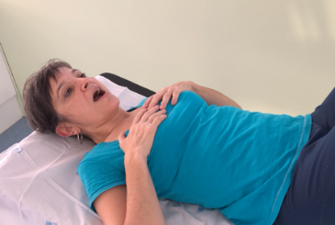 | 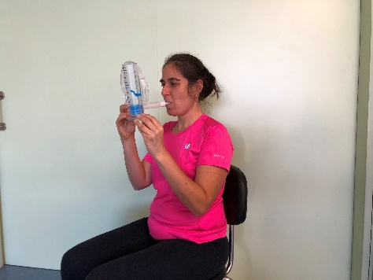

NO PUJAR BRAÇOS MÉS DE 90º EN EL POST-OPERATORI
RESPIRAR CAP A UN COSTAT | DE COSTAT AMB INSPIRÒMETRE | RESPIRAR AMB BRAÇOS
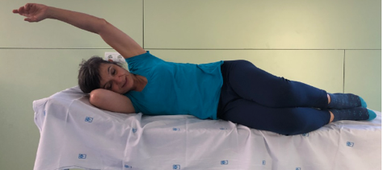  MÀXIM 90º | 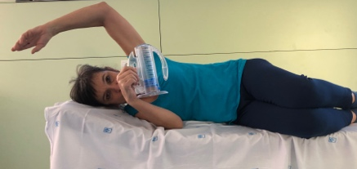  MÀXIM 90º | 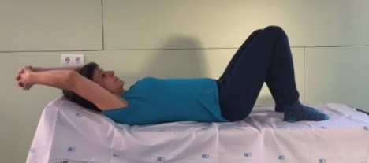  MÀXIM 90º

 | RESPIRATÒRI PRE I POST QUIRÚRGIC | 

TREURE AIRE LENT AMB TUB | TREURE AIRE RÀPID AMB TUB | TOS AMB CONTENCIÓ ABDOMINAL O TORÀCICA
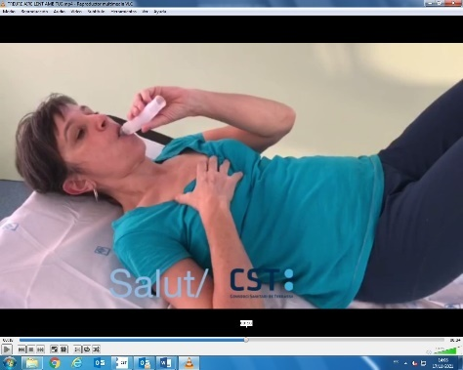 | 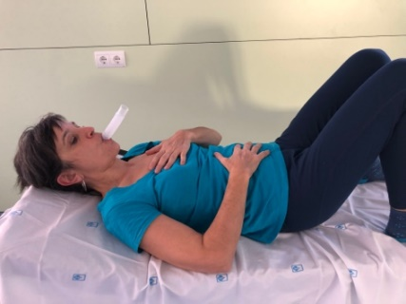 | 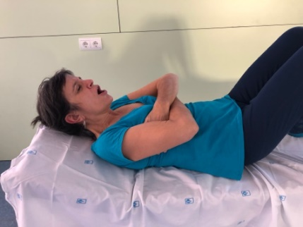
CIRCULATORIS PEUS | CURA POSTURAL AL TRANSFERIR | NO FUMAR*
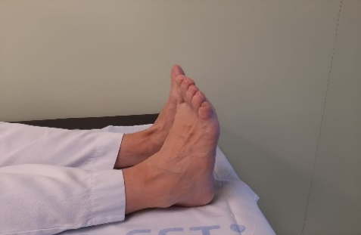 | 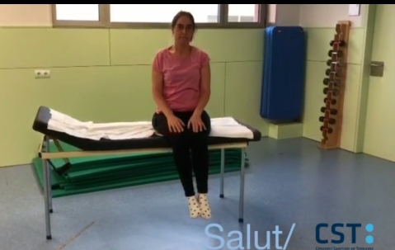 | 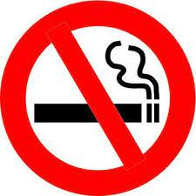
BEURE AIGUA** | SOSPIRAR | CAMINAR
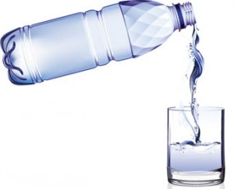 | 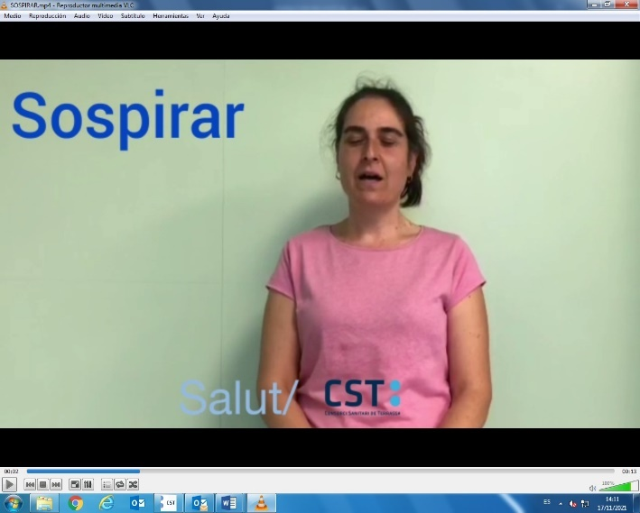 | 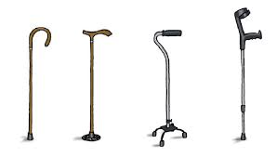 ***  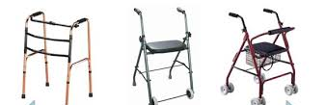

Camini segons indicacions del fisioterapeuta i amb el dispositiu de suport que se li recomani***

REALITZAR ELS EXERCICIS PAUTATS PEL SEU FISIOTERAPEUTA, SENSE FATIGAR-SE.
REALITZAI ELS EXERCICIS: 1 2 3 O 4 VEGADES / DIA.
REALITZAR UNA PAUSA INSPIRATÒRIA DE 2-3-4-5 SEGONS, SEGONS PAUTA PERSONALITZADA.

*https://escarcega.files.wordpress.com/2011/05/no-fumar.jpg
**http://españasabor.es/wp-content/uploads/2012/07/botella-vaso-agua-Fuente-ICEX.ES_.jp
***https://facilitando.es/wp-content/uploads/2019/11/tipos-de-bastones-y-muletas.png
Clicar a sobre cada imatge per poder visualitzar els videos de com s’han de realizar els exercicis.
Utiliza tu navegador habitual. Para visualizar el vídeo toca la imagen o haz click sobre ella.

